清原营商简报

第10期

清原满族自治县营商环境工作领导小组办公室 2017年8月18日

新闻速递

县委书记黄恒标考察清原电商小镇并进行工作指导

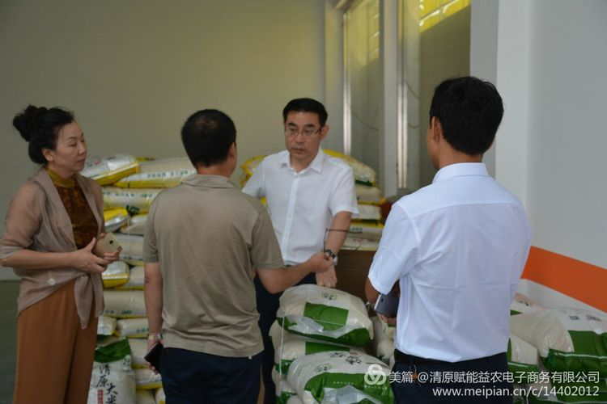
8月8日，县委书记黄恒标考察清原电商小镇并进行工作指导，县政府党组成员杨玲陪同考察。黄恒标书记一行首先来到清原县村屯通公共物流仓储中心，了解物流仓储运营中心建设情况，并察看清原农珍系列产品销售情况。

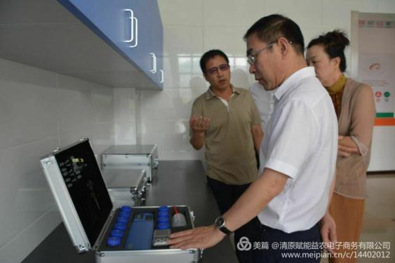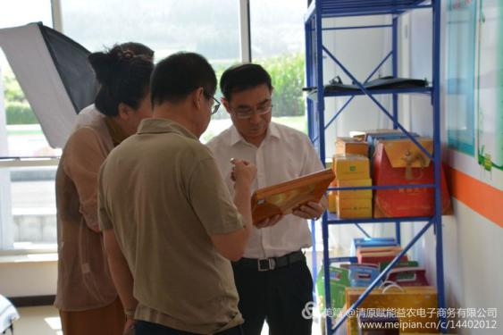

深入农产品质检室，考察农产品质 进入展品区，进行农产品溯源交流，黄书

检体系，查看检测设备的检测方法。 记并对农产品溯源工作提出了宝贵的建议。
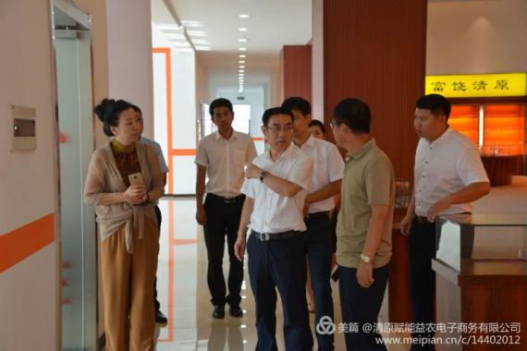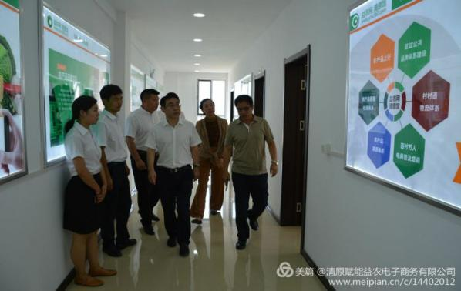

黄恒标书记一行来到产品展示大厅，与电 观看清原赋能益农电子商务有限公司益农

商小镇工作人员亲切交谈，深入了解清原 网工作走廊，了解益农网清原馆运营状况。

农珍网上商城产品上架情况。

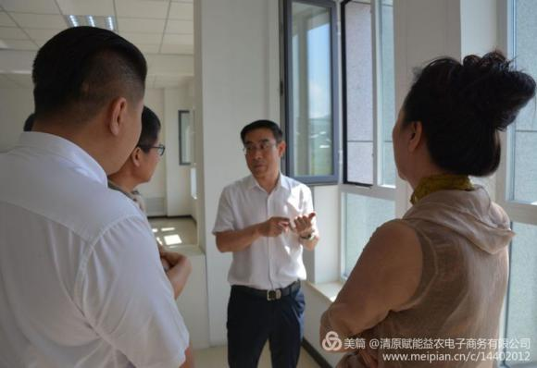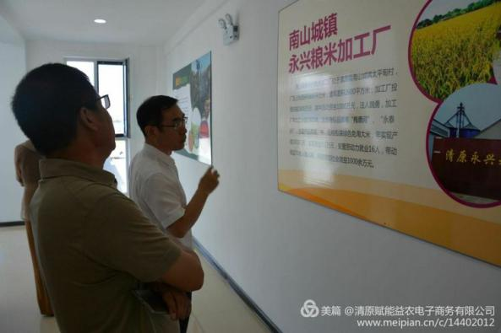

在双创基地，了解清原电商人才培养、孵 观看孵化企业展示长廊，了解清原县农产

化情况。 品加工企业孵化状况。

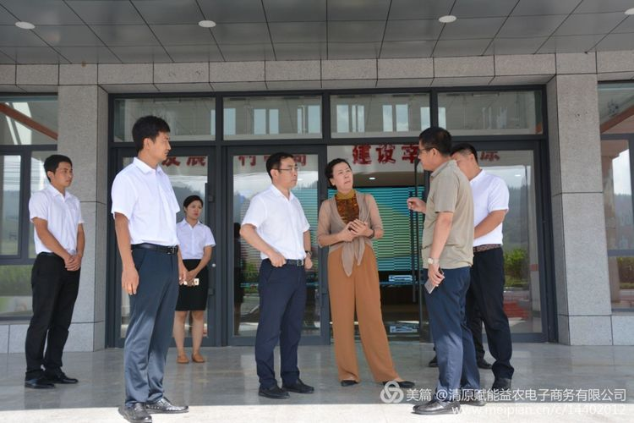
考察结束后，黄恒标书记对清原村屯通公共物流的建设、农产品溯源体系、农产品检测体系三个方面工作给予肯定。并对下步工作做出重要指示。一是要进一步强化品牌效应，严把质量关，让“清原农珍”这个品牌“走出去”、“走的远”；二是要进一步挖掘农产品潜力，形成多品牌、多产品共同发展的战略布局；三是要进一步提高重视，对电商小镇的各个工作流程严格把控，保证不在小问题上“摔跟头”。
电商办公室将迅速向全体工作人员传达县委黄书记的指导精神，认真贯彻黄书记提出的在月末完成40个农产品上架的工作要求，切实加大对区域公共品牌的宣传力度，扎实做好农产品溯源体系的建立健全，做实做细农产品检测工作，结合实际加快推动清原电子商务发展。

优化我县营商环境 稳定景区餐饮价格

年初以来，县物价局在全县范围内开展“打造诚信营商环境，稳价安民共同发展”的政策宣传活动。经局领导精心安排，周密部署，分别派出2个餐饮业价格行为规范宣传小组，出动30余人次，并通过县电视台对全县宾馆、酒店、饭店等餐饮服务业的经营者进行价格行为规范宣传。
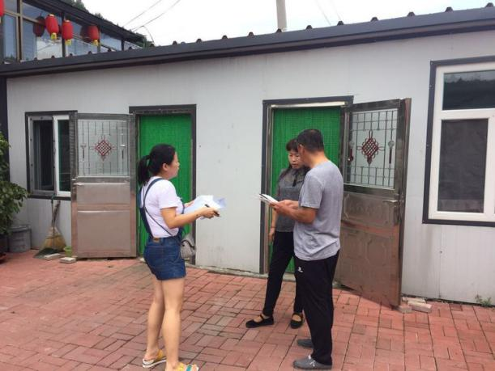
为了营造我县良好的营商环境、维护餐饮业价格市场的稳定，近日，我局工作人员陆续到各个餐馆、酒店发放明码标价宣传单和12358举报电话公示板，要求经营者在营业期间，严格执行明码标价制度，严禁出现低标高结和漫天要价情况，并将我局工作人员发放的12358价格举报电话公示板在醒目位置进行公示，时刻接受社会的监督。
特色工作

涉企营商投诉案件办理工作情况

根据抚顺市营商环境建设工作领导小组办公室下发“抚营商办（2017）16号”文件”——《关于规范全市督查督办的各县区涉企营商投诉案件办理工作的通知》要求，清原县营商办严格按照受理、办理、办结三个环节开展涉企营商环境投诉案件办理工作，统一建立工作台账，每个案件做到从立案到办结销号都有详细的文件存档。
一、涉企营商投诉案件的受理
按照《辽宁省优化营商环境条例》，省、市督查督办的涉企营商环境投诉案件，县营商办立即立案受理。
二、涉企营商投诉案件的办理
（一）县营商办在收到督查督办、转办通知之日起，七日内必须联系投诉企业，了解其具体诉求、查验其举证材料。
（二）根据投诉内容，明确责任单位（部门），并要求责任单位（部门）在规定时间内反馈有关情况。责任单位（部门）的案件办理报告需包括三个方面内容：一是核查情况，责任单位（部门）针对投诉企业的投诉内容及举证材料是否属实进行核查；二是办理意见，责任单位（部门）对投诉企业的诉求需给出明确的办理意见；三是办理时限，责任单位（部门）需提供实现或部分实现投诉企业诉求的工作计划表或者办理期限。
（三）县营商办要将责任单位（部门）的案件办理报告内容及时向投诉企业反馈，征求投诉企业对办理工作的意见和建议，并署名签署意见。
（四）县营商办按照省、市督查督办通知的要求时限上报进展情况，逾期不能上报的，需另行文上报逾期原因。
三、涉企营商投诉案件的办结
（一）依照相关法律法规，投诉企业反映的问题和诉求得到彻底解决或部分解决，经投诉企业同意，可视为办结。
（二）投诉企业反映的问题和诉求与相关法律法规相违背，可视为办结。
（三）投诉企业反映的问题和诉求已进入司法程序的，或已有法院一审判决或终审判决的，可视为办结。
（四）投诉企业主动请求撤销投诉，可视为办结。
以上几种情况，需投诉企业在《涉企营商环境投诉案件办结单》签字。
截止目前，我县共接到省督办三批8个案件。其中，第一批共计3个案件，分别是清原红河峡谷旅游有限公司欠款案、辽宁博亚生物科技有限公司投诉案和南口前镇欠辽宁中天、辽宁中通两家公司工程款案，第一批案件办结2件。第二批2个案件分别是清原满族自治县热电公司拖欠上海高中压阀门股份有限公司合同款和椿焕印刷有限公司清原县国土局“不作为、乱作为”使企业多年无法办理土地证案，办结1件。第三批3个案件分别是抚顺市鸿越房地产开发有限公司土地补偿款；清原满族自治县房地产开发公司、抚顺隆安房地产开发有限公司、抚顺鸿越房地产开发公司等7家公司反映清原县人社局收取社会保障费和清原县地税局收取社会保险费涉嫌有重复征收行为的案件；抚顺星宇房地产开发有限公司、沈阳志诚房地产开发有限公司反映政府相关部门不作为的案件，上述3个案件正在办理过程中。已办结的案件涉及金额9000余万元。

阶段总结

清原县人大上半年营商环境工作总结

今年是辽宁省优化营商环境年，也是抚顺市环境、项目建设年。清原县人大常委会为了贯彻落实好习近平总书记“三个推进”的要求和省委、市委的决策以及县委确定的“生态立县、农业稳县、工业强县、三产活县”的总体战略和转型振兴“4+4”三年发展计划，把生态立县、转型升级、扶贫攻坚、改革创新、发挥代表作用等重大事项列为监督的重点，为优化营商环境、助推项目建设、促进清原转型振兴和民主法治建设履职尽责。
一、制定优化营商环境工作方案，着力解决存在的突出问题
为全面贯彻党的十八届六中全会精神，深入学习贯彻习近平总书记系列重要讲话特别是关于东北老工业基地振兴发展的重要指示批示精神，认真执行《辽宁省优化营商环境条例》和市《关于全面优化公共服务 打造一流营商环境的意见》，发挥人大职能作用，推进清原转型振兴“4+4”三年发展计划和“项目年”建设，着力培育主动、协调、高效、廉洁的服务理念，营造全社会开放包容、互利合作、诚实守信、重商护商的营商环境，加快形成市场主体活力竞相释放、创新创业蓬勃开展的良好局面，特制定了优化营商环境工作方案。成立了以常委会主任为组长，各位副主任为副组长的优化营商环境建设领导小组，领导小组下设办公室负责具体工作。
1、加强立法工作，为转型升级提供强有力的法律保障。把握改革需要、社会关切、民生需求的基本方向，发挥人大立法主导作用，加强立法调研和评估，健全立法起草、论证、协调、审议机制，使每一项立法都符合宪法精神，反映县情民意，促进改革发展，是人大常委会的四权之一。当前，围绕三年发展计划之一的大旅游、大生态工作的规划实施，首先要做好对《清原满族自治县城市供水用水条例》的宣传，实现城市供水用水管理的规范化、法制化。其次是对《县森林资源保护管理条例》的修订开展前期调研。三是随着旅游业的快速发展和大旅游产业格局基本形成，对制定《清原满族自治县旅游管理条例》的必要性、可行性进行调研，做好立法前的准备工作。
2、强化工作监督，加大问责力度。要围绕优化营商环境，紧扣中心抓重点、顺应民意抓热点、锲而不舍抓难点,增强监督的针对性和实效性。积极推进 “4+4”三年发展计划、供给侧结构性改革、保障和改善民生及脱贫攻坚等战略部署的实施，上半年安排听取和审议工作报告5项，各工作委员会安排“三查（察）”活动5次。
二、发挥代表作用，开展主题活动
习近平总书记在辽宁代表团参加审议时殷切寄语：每一位人大代表都要站稳政治立场，增强政治观念、法治观念、群众观念，发挥来自人民、根植人民的特点，接地气、察民情、聚民智，努力做到民有所呼、我有所应。
1、结合县人大常委会正在深入开展的“进选区、接地气、惠民生”主题实践活动，今年，我们又在全县四级人大代表中开展了“弘扬雷锋精神，投身项目年建设，促振兴争前列”活动。3月21日，举行了活动启动仪式，要求全县各级人大代表充分发挥作用，大力弘扬爱党、爱国、爱家乡、无私奉献、全心全意为人民服务的雷锋精神，积极投身“4+4”三年发展计划和项目年建设，在各自的岗位上，促振兴、争前列，为打造升级版美丽幸福清原献计出力。
2、围绕“项目年”建设，向全县各级人大代表发出倡议书。倡议全县各级人大代表：
一要认真学习领会习近平总书记在辽宁代表团参加审议发表的重要讲话精神。在辽宁老工业基地振兴发展正处于滚石上山、爬坡过坎的关键时期，在辽宁吸取4.30案件教训、肃清王珉流毒影响和净化、修复政治生态，推进振兴发展的重要节点，我县更要把习近平总书记在辽宁代表团参加审议时指出的“三个推进”重要论述作为主攻方向，有效推进供给侧结构性改革，有效推进国企改革有效推进干部作风转变。近日，为贯彻落实好省市县委做出的各项学习安排部署，县人大常委会组织全体机关干部开展了 “三个推进”大讨论活动，并制定了实施方案。方案要求，通过开展多种形式的讨论学习宣传解读工作，创新改进党员干部培训学习形式，确保将总书记的重要讲话精神特别是“三个推进”的要求落实到每一位共产党员，确保人人皆知。结合人大工作实际，组织全体党员领导干部围绕“三个推进”开展深入讨论，找出差距、确定目标、明确措施，力争使全体干部在工作思路上有新观念，工作作风上有新转变，工作落实上有新举措，工作成效上有新提高，从而推进全面从严治党和全面转型升级发展两大任务得到落实。
二要在项目建设上，要人人争当建设者，不做旁观者。要充分发挥人大代表在密切党和国家机关同人民群众的联系中的桥梁纽带作用。一是做项目建设的宣传员、说服员。项目建设往往都涉及到拆迁占，有时部分群众对政策规定、补偿标准等缺乏了解，难免出现抵触、反感情绪，所以各级人大代表应充分利用由选民直接选举产生，与选民有心理上的认同感、亲切感这一优势，积极参与到征地、拆迁一线，主动走访征地范围内选民，在化解社会矛盾中为项目年建设做贡献。二是做项目建设的检查员、监督员。检查和监督是人大的基本职能，对征地拆迁的检查监督是人大对政府监督工作的重要组成部分。为了防止征地拆迁中出现贪污腐败现象，应充分行使人大代表听取、审议、质询等法定权力，保证项目年建设中征地拆迁依法、规范进行。
三要在招商引资上，要人人争当排头兵，不做落伍者。
我县的 “4+4”三年发展计划，急需项目建设做支撑，一些人大代表在县内外，市内外乃至省内外深积人脉、厚植人脉、广聚人气，具有很强的社会活动能量。这些代表要充分利用自己的社会资源，大力宣传清原的区位优势、发展潜力、优惠政策和巨大商机，把清原开放、包容、进取、图强的形象宣传出去。要在改善发展环境中做表率，要围绕解决区域发展环境中存在的突出问题，积极提出议案、建议，促进发展环境优化。要率先垂范，以身作则，提高行政效能，提高服务质量，在进一步改善经济发展环境中大显身手，大展作为，使自身成为心系项目建设,并成为项目建设的开路先锋。
四要在产业结构调整上，要人人争当领头雁，不做追随者。各级人大代表要把握新机遇带头搞好产业结构调整。当前， “三去一降一补”已划定了改革的根本路径，一系列宏观调控政策指向了限制高耗能、高污染、乱占耕地和浪费资源的项目投资，让经济结构更加科学合理。各级人大代表一定要准确把握当前形势，遵循市场经济规律，立足企业、产业比较优势，走科技含量高、经济效益好、资源消耗低、环境污染少、人力资源优势得到充分发挥的路子。农村的各级人大代表，通过去年玉米的价格和销售情况来看，必须要在农业产业结构调整上多下功夫，多做文章，使我县的三农在增收、增绿和营养健康上大做文章，用农业供给侧改革的具体实践，促进农业产业化的全面提质增效。
3、利用代表讲堂开展培训，提高代表履职水平。3月21日，邀请县委副书记、县长吴振宇同志为代表做了“坚定信心，保持定力，狠抓落实，推动县域经济转型发展”的专题报告。报告以县委十四届四次全会提出的“4+4”三年发展计划为背景，描绘出了我县未来发展的蓝图。代表们听了报告后，对清原未来的发展信心倍增。
三、加强自身建设，扎实推进人大及其机关干部作风转变
要深入学习贯彻党的十八届六中全会和习总近平总书记系列重要讲话精神，特别参加辽宁代表团审议时的重要讲话，重点抓好准则和条例的学习贯彻。巩固“两学一做”学习教育并推进常态化、制度化建设，树立四种意识，落实全面从严治党责任，抓好班子和队伍建设。健全和完善常委会组织制度和运行机制，进一步修订完善机关各项工作制度，保障常委会工作高效运转。加大与兄弟县市的交流，学习借鉴先进地区优化营商环境的经验，不断提高人大代表综合素质和履职能力。通过听取和审议专项工作报告、执法检查、视察等形式，对严重破坏营商环境的反面典型敢于“亮剑”，以此加强对优化营商环境工作的监督、支持。抓好作风建设，认真落实中央关于改进工作作风、密切联系群众八项规定，牢固树立以人为本、执政为民理念，做到为民、务实，清廉，努力建设学习型、法治型、服务型机关。
四、下半年工作打算
1、围绕大生态三年发展计划的实施，为《清原满族自治县森林资源保护管理条例》的修订开展前期调研；同时对《清原满族自治县旅游管理条例》的必要性进行调研，做好立法前的准备工作。
2、要围绕优化营商环境，增强监督的针对性和实效性。积极推进 “4+4”三年发展计划、供给侧结构性改革、保障和改善民生及脱贫攻坚等战略部署的实施，下半年安排听取和审议工作报告9项，各工作委员会安排“三查（察）”活动4次。
3、以打造一流的营商队伍为目的，全力抓好县乡人大换届选举。
4、深入开展代表“”“进选区、接地气、惠民生”主题实践活动，通过开展“三进”活动，发现并监督营商环境中存在的问题，促进我先营商环境的根本好转。

清原镇优化营商环境半年工作总结

今年以来，为全面营造高效、快捷、规范、透明的营商环境，推动经济快速发展。清原镇党委、政府统一思想，明确目标、强化服务，以《条例》为标准进行对照，带领全体党员干部，从健全机制、夯实基础、优化流程、专项整顿等方面入手，全力推动各项重点工作开展，取得一定成效。
一是强化组织领导。成立了镇党委、政府主要领导为组长，党委和政府副职主要领导为常务副组长，各党委成员为副组长，各村、社区和镇有关部门主要同志为成员的领导小组，建立了工作机构，安排了专人负责，明确了相关职责，切实加强了对开展工作的领导和指导。
二是认真安排部署。制定下发了《清原镇全面优化公共服务打造一流营商环境专项整治行动实施方案》，围绕“5个方面”内容，分阶段、分步骤进行了安排，对各项任务进行了细化，将任务分解到基层。同时，为进一步做好我镇签约项目的落实工作，建立了跟踪服务制度，制定下发了《关于建立健全重点招商引资签约项目跟踪落实制度的通知》。
三是深入动员宣传。镇党委紧跟市县步伐，及时召开党委会，对专项整治行动目标任务、整治内容和行动步骤进行了详细的解读，学习传达了《辽宁省优化营商环境条例》，并集中组织召开了全镇“优化营商环境”动员大会，对具体工作进行了部署。同时，利用政府大堂及服务中心电子屏幕、政府微信群，以及悬挂条幅等多种途径，大力宣传优化政务服务工作，提高干部群众的知晓率，逐步形成“人人关心营商环境，人人维护营商环境”的舆论氛围。
四是加大对机关效能建设的督查落实力度。结合形势任务的需要，吸收镇纪委进入，对全镇机关工作纪律和上班情况进行明察暗访，对违反工作纪律的工作人员进行批评教育，并相应扣发当年考核奖金，促进了各项工作的有效落实。同时，利用设置信访投诉箱等方式，广泛收集企业和群众反映的各方面意见和问题，进一步畅通诉求渠道，实时受理群众和企业诉求。
营商环境就是生产力。清原镇党委、政府始终将营商环境建设作为推进镇域经济发展的突破口，紧紧围绕招商引资、项目建设、便民服务，以及环境改善等方面开展工作。
一、做好企业服务对接工作。围绕“优化营商环境”这个主旋律，镇党委、政府以“项目年”为抓手，重点围绕清原•拉法亲子主题庄园和韩帝园朝鲜族民俗文化产业园等落地在建项目，落实服务措施，强化服务对接，真心实意服务企业。镇党委、政府随时随地为企业排忧解难，坚持每月一交流，每季一督导，定期听取企业项目进展以及存在问题的汇报，统筹安排，合理解决，以此检验优化营商环境、服务企业、服务项目发展的工作进度和质量高低，预计两个项目将于8月份和10月份分别正式营业。
二、做好优化窗口服务工作。镇党委、政府为了当好企业“家里人”，做好企业“服务员”，认真制定并贯彻落实《机关工作纪律制度》，强化机关作风建设，增强机关党员干部服务群众和尊商敬商亲商爱商的意识，特别是今年来集中开展的为民服务全程代理工作，实行“一个中心”对外、“一个窗口”受理、“一条龙服务”，构建上下联动协调，覆盖全镇的为民服务体系，保证企业和群众办事时时“有人管”、次次“不空跑”，真切地体会到实实在在的获得感。
三、做好美化社会环境工作。环境是吸引力更是竞争力，美化外在环境是抓好营商环境的现实基础。镇党委、政府以城乡环境综合整治工作为切入点，进一步加强保洁力量，在原来基础上延伸保洁区域，不断加大资金投入，重点打造了腰站地震台、三道弯道口，以及红河谷漂流沿线等关系城市形象的代表区域，加快改善对外形象，为招商引资上项目营造了良好舒适的环境。
今年以来，我镇虽然在优化营商环境方面取得了一定实效，但与上级要求相比还有差距，还需进一步深入学习《条例》，健全完善运行机制。下一步，我们将进一步强化措施，完善机制，抓好贯彻落实，努力营造一流的营商环境。

营商问答

问：《条例》出台有什么重要意义？
答：《辽宁省优化营商环境条例》是一部对我省经济社会发展具有重要作用的地方性法规。当前，我省正处在政治生态环境修复期，经济下行压力依然较大，滚石上山、爬坡过坎，不仅需要加大硬件建设，更需要加大投资、营商等软环境的建设。营商环境建设是引领经济发展新常态的客观需要，是贯彻“五大发展理念”、落实“四个着力”、推进老工业基地新一轮全面振兴的必然要求，是深入贯彻落实中央推进供给侧结构性改革、回应企业和社会关切、推动招商引资、项目建设，促进经济发展的重要保障。党的十八届四中全会提出，要发挥立法的引领和推动作用，实现立法和改革决策相衔接。《条例》以问题为导向，从体制机制入手，提出的措施，符合辽宁实际，具有较强的针对性和操作性。《条例》的顺利出台，对我省全力构建公开透明、公平公正、诚实守信、公平竞争、廉洁高效的营商环境，保护各类市场主体的合法权益，推动辽宁老工业基地新一轮振兴发展，具有十分重要的意义。

报：四家班子领导
发：县直各单位，各乡镇
共印113份

